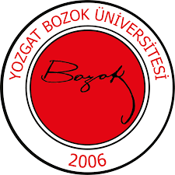 | YOZGAT BOZOK ÜNİVERSİTESİ  İKTİSADİ VE İDARİ BİLİMLER FAKÜLTESİ  İŞLETME BÖLÜMÜ  YATAY VE DİKEY GEÇİŞ KOMİSYONU  GÖREV TANIMI | 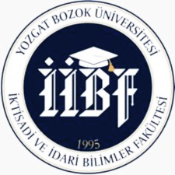
Birim | İktisadi ve İdari Bilimler Fakültesi / İşletme Bölümü
Görev Adı | Yatay ve Dikey Geçiş Komisyonu
Sorumluluk Alanı | İşletme Bölümü'ne başka üniversitelerden veya bölümlerden gelen öğrencilerin yatay ve dikey geçiş başvurularını değerlendirmek, ders intibaklarını yapmak ve uyum süreçlerini takip etmek.
Görevin Amacı | İşletme Bölümü'ne yatay veya dikey geçiş yapmak isteyen öğrencilerin başvuru süreçlerini düzenlemek, değerlendirmek ve öğrencilerin uyum süreçlerini sağlıklı bir şekilde yürütmek.
Görev ve Sorumluluklar | - Yatay ve dikey geçiş başvurularını almak, incelemek ve sonuçlandırmak.  - Yatay ve dikey geçiş başvurularını akademik başarı, kontenjan durumu ve yönetmeliklere göre değerlendirip onaylamak.  - Başvuru yapan öğrencilerin daha önce almış oldukları derslerin İşletme Bölümü dersleriyle uyumluluğunu değerlendirmek ve muafiyetleri belirlemek.  - Başvuru süreci, gerekli belgeler ve başvuru koşulları hakkında öğrencilere bilgi vermek.  - Yatay ve dikey geçiş süreçlerini üniversitenin ve YÖK'ün belirlediği yönetmeliklere uygun olarak yürütmek.
Yetkiler | Görev ve sorumlulukları gerçekleştirme yetkisine sahip olmak.
Yasal Dayanak | - Yükseköğretim Kanunu (2547 Sayılı Kanun)  - Yükseköğretim Kurulu (YÖK) Yönetmelikleri  - Yozgat Bozok Üniversitesi Ön Lisans ve Lisans Programlarına Yatay Geçiş̧, Programlar Arası Yatay Geçiş̧, Dikey Geçiş̧, Değişim Programlarında Öğrencilik, Eşzamanlı Öğrenimde Öğrencilik, Özel Öğrencilik, Muafiyet ve İntibak İşlemleri Yönergesi  - Bölüm Kurulu ve Fakülte Yönetim Kurulu Kararları
Komisyon Üyeleri | YATAY VE DİKEY GEÇİŞ KOMİSYONU  Başkan Doç. Dr. Tuğba ÖZBÖLÜK  Üye Dr. Öğr. Üyesi Eşe YILDIRIM  Üye Dr. Öğr. Üyesi Nalan GÜLTEN AKIN

